# 

# Willa Decjusza – wyjątkowe miejsce spotkań twórców i naukowców z całego świata

Willa Decjusza w Krakowie nieprzerwanie od 25 lat jest miejscem pracy twórczej oraz schronienia dla artystów i naukowców, prześladowanych w krajach swojego pochodzenia. Zabytkowy pałac jest jednym z najstarszych i najbardziej rozpoznawanych miejsc nie tylko na literackiej mapie Polski, ale także Europy Środkowo-Wschodniej, w którym prowadzone są różnorodne programy stypendialne i rezydencjalne. Nie przypadkiem to właśnie w Willi Decjusza, która od stuleci była przestrzenią wymiany myśli, ostoją tolerancji, dialogu i wolności, miejscem spotkań ludzi wywodzących się w różnych kultur i tradycji, narodził się w pomysł na pierwsze w Polsce międzynarodowe programy rezydencjalne. Dzięki inspiracji takich osobowości świata kultury jak Wisława Szymborska, Karl Dedecius czy Albrecht Lempp uruchomiono tu w latach 90. programy stypendialne dla polskich i zagranicznych pisarzy oraz tłumaczy. Od tego czasu w Willi Decjusza działa nieprzerwanie Centrum Rezydencji Artystycznych – przestrzeń szeroko zakrojonych i nieustannie rozwijajacych się programów stypendialno-rezydencjalnych, prowadzonych w rozległym międzynarodowym partnerstwie - które gościło ponad 120 artystów i naukowców z całego świata. To tu – w renesansowym płacu otoczym pięknym parkiem – ludzie pióra, artyści i naukowcy znajdują spokojny azyl, by tworzyć, rozwijać nowe pomysły i znajmości, by bezpiecznie i w skupieniu pracować nad swoimi projektami naukowymi i arystycznymi, by poszerzać perspektywy, wzajemnie się inspirować, poznawać i dialogować z innymi kulturami i tradycjami.

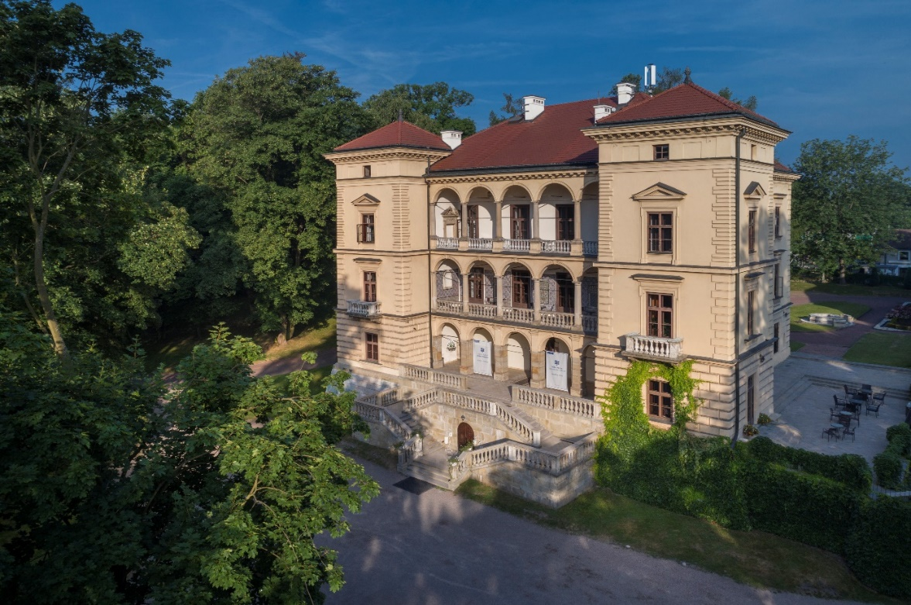

# Programy rezydencjalne Instytutu Kultury Willa Decjusza w 2022

Instytut Kultury Willa Decjusza kontynuuje i rozwija tradycję programów rezydencjalno-stypendialnych, do dziś pozostając miejscem spotkań artystów z całego świata, a także miejscem schronienia – dla twórców i naukowców prześladowanych w krajach swego pochodzenia.

**W 2022 Instytut Kultury Willa Decjusza we współpracy z licznymi partnerami będzie prowadził cztery duże programy stypendialne i rezydencjalne: Program Rezydencjalny Krakowa Miasta Literatury UNESCO** skierowany do dla pisarzy i tłumaczy literatury pochodzących z Miast Literatury należących do Sieci Miast Kreatywnych UNESCO**; Program Rezydencjalny Międzynarodowej Sieci Miast Schronienia ICORN** dla pisarzy i artystów prześladowanych w swoich krajach ze względu na swoją twórczość**; Stypendium Artystyczne Instytutu Kultury Willa Decjusza,** adresowane do artystów i artystek sztuk wizualnych realizujących projekty artystyczne związane tematycznie z szeroko pojetym polskim dziedzictwem kulturowym; **Rezydencja Sieci Scholars at Risk,** zapewniająca bezpieczny pobyt na semestr akademicki i wsparcie logistyczne narażonym na prześladowanie i represje akademikom.

Willa Decjusza gości również artystów w ramach programów **Wyszehradzkich Rezydencji Literackich i Stypendiów Scenariopisarskich,** koordynowanych przez Stowarzyszenie Willa Decjusza.

Działaniem towarzyszącym Centrum Rezydencji Artystycznych jest **seria wydawnicza** Instytutu Kultury Willa Decjusza prezentująca twórczość goszczonych stypendystów. Do tej pory w ramach serii ukazała się książka syryjskiej pisarki, stypendystki ICORN **Kholoud Charaf, "Powrót do Gór. Dziennik w cieniu wojny" (tłum. Mark Dziekan) oraz we współpracy z Wydawnictwem Znak dwujęzyczny tom wierszy Charaf „Odwrócone niebo/Reversed sky” (tłum. Marek Dziekan, Paweł Łyżwiński), a także we współpracy z Wydawnictwem Austeria „Książka do pisania. Willa Decjusza”, elegancki notes zawierający teksty i cytaty związane z Willą Decjusza oraz zdjęcia autorstwa francuskiego artysty Pierre’a Valleta, stypendysty Rezydencji Artystycznych IKWD. W tym roku współpracy z krakowskim wydawnictwem Lokator planowana jest publikacja tomu wierszy Aaiún Nin,** angolskiej poetki i obecnej stypendystki ICORN w Krakowie.

# Program rezydncjalny Międzynarodowej Sieci Miast Schronienia ICORN

**Do przebywającej od roku w Krakowie Aaiún Nin – poetki, performerki i aktywistki z Angoli, dołączyło dwóch nowych stypendystów programu Międzynarodowej Sieci Miast Schronienia ICORN. W ramach stypendium Miasto Kraków, Instytut Kultury Willa Decjusza i Krakowskie Biuro Festiwalowe, operator programu Kraków Miasto Literatury UNESCO goszczą dwóch twórców z Białorusi - Uładzimira Niaklajeva oraz Andreja Chadanowicza.**

*Kraków od zawsze był i zawsze będzie miastem otwartych bram. Realizowany od przeszło dekady program ICORN jest dowodem na to, że nasze miasto nie pozostaje obojętne wobec potrzeb twórców i twórczyń poszukujących schronienia. Jest również doskonałym przykładem partnerstwa dwóch miejskich instytucji odpowiedzialnych za jego realizację –* ***podkreśla Prezydent Jacek Majchrowski****. - Od 10 lat realizujemy program ICORN, który rozszerzył się także w Polsce na inne miasta, Gdańsk, Katowice, Wrocław. To niezwykle istotne, by w epoce wielkiej niepewności, zagrożeń dla wolności wypowiedzi twórczej, wzrostu nacjonalizmu i fanatyzmu w różnych krajach świata – miasta tworzyły warunki dla ochrony artystów i artystek, których głos jest przejawem odwagi i niezłomność. Dlatego niezmiernie cieszy mnie, że w naszym mieście prężnie rozwijają się programy rezydencjalne dla twórców i twórczyń. Odwiedzający nas pisarze i pisarki mogą znaleźć nie tylko schronienie, ale również dogodne warunki do pracy w Willi Decjusza, mieszkaniu Wisławy Szymborskiej, od niedawna w Pałacu Potockich, a w przyszłości – w mieszkaniu Czesława Miłosza.*

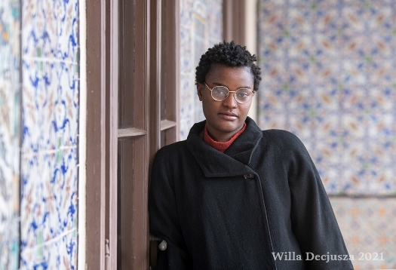 Fot. Paweł Mazur, ©IKWD

**Aaiún Nin**

Od początku 2021 roku stypendystką Miasta Kraków w ramach programu ICORN, która przez dwa lata będzie mieszkać w Willi Decjusza, jest Aaiún Nin – poetka, performerka i aktywistka z Angoli, podejmującą w swojej twórczości wątki dyskryminacji rasowej i płciowej, a także doświadczeń osób LGBT+. Poezja Aaiún Nin czerpie z doświadczenia dzieciństwa i młodości spędzonych w tradycyjnej społeczności patriarchalnej i silnie zakorzeniona jest w kontekście postkolonialnej historii Afryki. W wierszach artystka porusza problemy przemocy seksualnej wobec kobiet, fundamentalizmu religijnego, nierówności społecznych i rasizmu.

**Jej nagradzany w Danii oraz USA tom wierszy „Broken Halves of a Milky Sun”, w tym roku zostanie wydany w przekładzie na język polski przez Wydawnictwo Lokator.**

**Nowi stypendyści w Krakowie – mieście pisarzy ICORN**

**Od grudnia 2021 w ramach programu rezydencjalnego ICORN Kraków gości dwóch twórców z Białorusi - Uładzimira Niaklajeva oraz Andreja Chadanowicza.**

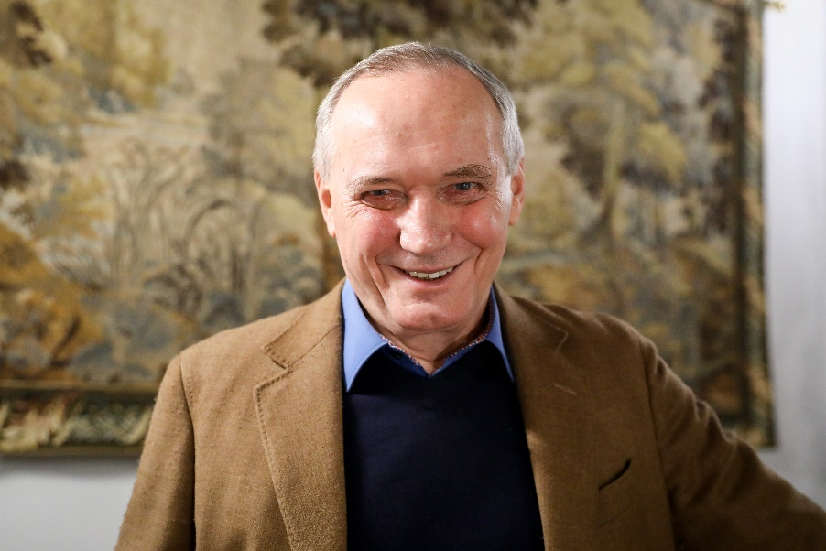Fot. Beata Zawrzel, ©IKWD

**Uładzimir Niaklajeu** – urodzony w 1946 roku w miejscowości Smarhoń na Grodzieńszczyźnie, białoruski poeta, prozaik i działacz społeczno-polityczny. Jest autorem powieści, dramatów historycznych i kilkunastu tomików poetyckich, laureat prestiżowej Nagrody im. Kurta Tucholskiego. Jego książki były tłumaczone na języki rosyjski, polski, węgierski, litewski, szwedzki i fiński. Pracował jako telegrafista na Syberii i na Dalekim Wschodzie, a także w mińskim studiu telewizyjnym jako mechanik radiowy. Jako dziennikarz współpracował z gazetą „Znamia Junosti” i biuletynem „Teatralny Mińsk”, był redaktorem programów literackich i dramatycznych telewizji białoruskiej. Pełnił funkcję redaktora naczelnego miesięcznika o literaturze współczesnej „Krynica” („Źródło”; 1986–1997), redaktora naczelnego tygodnika kulturalnego „Litaratura i Mastatstva” („Literatura i Sztuka”; 1998), prezesa Związku Pisarzy Białoruskich (1999–2001) oraz prezesa białoruskiego PEN-Clubu (2005–2009). W 2012 roku był nominowany do Nagrody Nobla przez Białoruski PEN Center i Związek Pisarzy Białoruskich.

W 1999 roku został zmuszony do opuszczenia Białorusi z powodów politycznych. Mieszkał i pracował w Polsce i Finlandii. Do Mińska wrócił w 2001 roku. W 2010 roku wystartował w wyborach na prezydenckich jako kandydat niezależny. W dniu wyborów został dotkliwie pobity przez specjalną jednostkę milicji, a następnie porwany ze szpitala i aresztowany. Amnesty International uznała Uładzimira Niaklajeu za więźnia sumienia.

Uładzimir Niaklajeu jest laureatem prawie wszystkich białoruskich nagród literackich, w tym Państwowej Nagrody im. Janki Kupały, nagród niezależnych, w tym Nagrody im. Jerzego Giedroycia i Nagrody Natalii Arseniewej, a także nagród międzynarodowych: Nagrody im. Kurta Tucholskiego, Nagrody im. Bronisława Gieremka, Nagrody im. Mihaia Eminescu i innych.

Po polsku ukazały się jego tomy poetyckie *Poczta gołębia* (Галубіная пошта; Mińsk, 1987) w tłumaczeniu Adama Pomorskiego (Wrocław, 2011) i *Pożegnalny gest Zygmunta* / Разьвітальны жэст Жыгімонта w tłumaczeniu Czesława Seniucha (Warszawa, 2011) oraz powieść *Automat z wodą gazowaną z syropem lub bez* (Аўтамат з газіроўкай з сіропам і без; Mińsk, 2012) w tłumaczeniu Jakuba Biernata (Wrocław, 2015).

W swojej twórczości skupia się na historii współczesnej Białorusi. Jedna z jego najpopularniejszych powieści *Automat z wodą gazowaną z syropem lub bez*, przetłumaczona na język polski i uhonorowana Nagrodą Literacką im. Jerzego Giedroycia, śledzi losy białoruskiego pokolenia lat 60., opowiadając historię ruchów oporu w Europie z mniej znanej perspektywy. W 2021 napisał powieść o życiu w Związku Radzieckim *Ognista Gehenna*. Na Białorusi nazwisko Uładzimira Niaklajewa jest zakazane. Nie wspomina się o nim w mediach, jego książki nie są publikowane. Powieść „Hej Ben Hinom” („Ognista Gehenna”) została wydana i zaprezentowana w Polsce i na Litwie.

*Białoruska rewolucja 2020 roku powinna była zwyciężyć. Po jej stronie było znacznie więcej ludzi i więcej siły niż po stronie reżymu. Ale poniosła klęskę. Dlaczego? Staram się odpowiedzieć na to pytanie w mojej nowej powieści, którą piszę w Krakowie, gdzie mieszkam na zaproszenie prezydenta miasta w ramach programu ICORN — międzynawowej sieci miast oferujących schronienie pisarzom z krajów, w których nie mogą swobodnie żyć i tworzyć. Zapewniono mi wszelkie niezbędne do pracy warunki — za co dziękuję Krakowowi jak również Willi Decjusza. Nowa powieść pisze się z trudem, bo wszystko jeszcze bardzo bliskie i bolesne. Tysiące niewinnych ludzi, wśród nich wielu moich bliskich przyjaciół, siedzi w więzieniach. Jeszcze więcej znajduje się na przymusowej emigracji. Spotykałem się z nimi w Polsce i na Litwie w czasie prezentacji mojej ostatniej powieści „Ognista gehenna”. Ze łzami w oczach opowiadali mi swoje tragiczne historie: utrata pracy, domu, przyjaciół, rodziny — wszystkiego co mieli. To nie tylko dramaty poszczególnych ludzi — to katastrofa narodowa, której przyczynę staram się zrozumieć pracując nad nową powieścią.*

*Dlaczego rewolucja nie zwyciężyła? Oto jedna z odpowiedzi. Ponad 30 lat temu, w 1990 roku, Białoruś uzyskała niepodległość. Bez żadnej walki — jak dar od Boga. I jak Białorusini wykorzystali ten dar? Nijak. Oni nawet nie zrozumieli, co takiego Bóg im podarował. Darowana niepodległość prawie nie wpłynęła na świadomość narodową, nie utwierdziła jej. Podarunek okazał się niepotrzebny. I oto po trzydziestu latach Bóg powiedział: dosyć! Jeśli osiągniecie wolność bez walki, obejdziecie się z nią tak samo jak z niepodległością. Okaże się wam niepotrzebna. Dlatego przejdziecie drogę walki o wolność, żeby zrozumieć co to takiego — zrozumieć jej wartość. W życiu nic się nie zdarza ot tak sobie. Nic się nie zdarza bez powodu. Wszystko — i wielkie i małe — ma swój sens. Rewolucja zmieniła świadomość — Bóg dał nam sprawdzian. W postaci drogi do wolności. I o tym będzie powieść*. – mówi Uładzimir Niaklajeu.

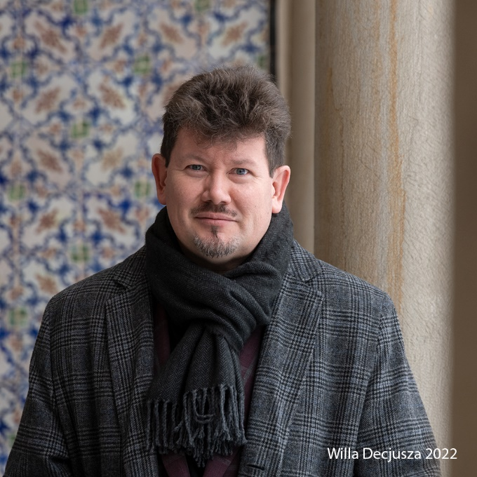Fot. Paweł Mazur, ©IKWD

**10 lutego o godz. 19.00 odbędzie się spotkanie online z Andrejem Chadanowiczem wokół wyboru jego wierszy *Zabawy fantomowe* (wyd. Sejny, 2021, tłum. Adama Pomorski).**

**Spotkanie będzie transmitowane na kanale Facebook Instytutu Kultury Willa Decjusza. Poprowadzi je Wojciech Bonowicz.**

**Andrej Chadanowicz** – poeta, tłumacz poezji, literaturoznawca, eseista. Urodził się 13 lutego 1973 w Mińsku. W 1995 ukończył wydział filologiczny Białoruskiego Uniwersytetu Państwowego, gdzie przez długi czas wykładał historię literatury francuskiej na Białoruskim Uniwersytecie Państwowym. Uczył w słynnym białoruskim Liceum w Mińsku.

Prowadził warsztaty przekładowe w Białoruskim Kollegium oraz w Białoruskim PEN Clubie.

Jego wiersze tłumaczono na angielski, czeski, hiszpański, litewski, niemiecki, słowacki, słoweński i rosyjski. Jest członkiem Związku Pisarzy Białoruskich i Białoruskiego PEN Clubu, a od 2021 roku także członkiem Polskiego PEN Clubu. Przetłumaczył, zaśpiewał i nagrał w języku białoruskim album Mury Jacka Kaczmarskiego. Stworzona przez niego wersja tytułowego utworu stała się nieoficjalnym hymnem białoruskiej opozycji.

Tłumaczył poezję z języka angielskiego (Emily Dickinson, W.B. Yeats, W.H. Auden i inni), rosyjskiego (Osip Mandelsztam, Władimir Majakowski, Iosif Brodski, Giennadij Ajgi), ukraińskiego (Jurij Andruchowycz, Serhij Żadan i inni), francuskiego (Charles Baudelaire, Arthur Rimbaud, Guillaume Apollinaire i inni) i polskiego (Mickiewicz, Norwid, Fredro, Gałczyński, Miłosz, Szymborska, Herbert, Twardowski, Krynicki, Lipska, Zadura i inni). Za swoje tłumaczenia literatury polskiej otrzymał Medal „Zasłużony Kulturze Gloria Artis” oraz Nagrodę polskiego PEN Clubu, a za przekłady Charlesa Baudelaire’a został uhonorowany Nagrodą im. Carlosa Shermana.

Wydał również tom wierszy w języku polskim Święta Nowego Rocku (Wrocław 2006) oraz dwujęzyczny tom Zabawy fantomowe / Фантомныя радасьці (Sejny 2021). Jest redaktorem poezji, dramatów i esejów, a także tłumaczeń na język białoruski, w tym antologii młodej poezji białoruskiej Пуп неба, która ukazała się po polsku jako Pępek nieba (Wrocław 2006) oraz antologii polskich opowiadań w białoruskich tłumaczeniach Dwadzieścia polskich opowiadań (Дваццаць польскіх апавяданьняў, Mińsk 2007). Przetłumaczył, zaśpiewał i nagrał w języku białoruskim album „Mury” Jacka Kaczmarskiego. Stworzona przez niego wersja tytułowego utworu stała się nieoficjalnym hymnem białoruskiej opozycji.

*Już pierwszy miesiąc w Krakowie pokazuję, że nie pomyliłem się z wyborem miasta. Ważne jest mieszkać tam, gdzie nie ma bariery językowej, gdzie ludzi reagują na świat mniej więcej jak ty, płaczą i śmieją się tam, gdzie śmiejesz się i płaczesz ty sam. Bywałem w Krakowie bardzo często i mam tu wielu przyjaciół i znajomych, jak wśród Polaków, tak i wśród Białorusinów, którzy, jak ja, musieli wyjechać z Białorusi. W lipcu prezentowałem tu swoją książkę i uczestniczyłem w Festiwalu Miłosza. Dzisiaj mam wspaniałe warunki dla twórczości na Willi Decjusza i już napisałem tu kilka własnych tekstów, a również przełożyłem w ciągu kilka tygodni wielki poemat wspaniałego żydowskiego poety Mojsze Kulbaka pt. Raysn*

*(Białoruś). Planuję ukończyć tu nową książkę własnych wierszy, które zacząłem pisać w sierpniu 2020. po wybuchu naszych protestów i strasznych represji, a również pracować - jednak ważny jubileusz - nad białoruskim tłumaczeniem mickiewiczowskich Ballad i romansów. Też mam nadzieję przetłumaczyć coś ze współczesnej polskiej poezji.*

*Może nawet kogoś z krakowskich poetów i poetek*. – mówi **Andrej Chadanowicz** o swoim pobycie w Krakowie w ramach programu ICORN.

**Międzynarodowa Sieć Miast Schronienia** (International Cities of Refuge Network ICORN) oferuje azyl pisarzom i obrońcom praw człowieka, którzy z powodu prześladowań nie mogą swobodnie żyć i tworzyć we własnej ojczyźnie. Powstała w 2005 r. w Norwegii. Jednym z pomysłodawców Sieci był Salman Rushdie – autor słynnych „Szatańskich wersetów”, które wywołały gwałtowne protesty w świecie islamskim i nałożenie na autora przez ajatollaha Chomejniego fatwy – wyroku nakazującego każdemu prawdziwemu muzułmaninowi zabicie pisarza. ICORN tworzy dynamiczną sieć blisko 70 miast, a jego działalność to jeden z najsilniejszych na świecie głosów w obronie prawa do wolności poglądów i wypowiedzi oraz międzynarodowej solidarności. Do grupy zaangażowanych miast należą m.in. Amsterdam (Holandia), Barcelona (Hiszpania), Bergen (Norwegia), Bruksela (Belgia), Kopenhaga (Dania), Frankfurt (Niemcy), Lucerna (Szwajcaria), Malmö (Szwecja), Meksyk (Meksyk), Molde (Norwegia), Norrköping (Szwecja), Nörrköing (Szwecja), Norwich (Wielka Brytania), Oaxaca (Meksyk), Oslo (Norwegia), Paryż (Francja), Pittsburgh (Stany Zjednoczone) czy Reykjavik (Islandia). W 2011 r. Kraków przystąpił do Międzynarodowej Sieci Miast Schronienia ICORN (*International Cities of Refugees Network*) z siedzibą w Stavanger (Norwegia) na mocy Uchwały Nr XVI/171/11 Rady Miasta Krakowa z dnia 25 maja 2011 r. Moment przystąpienia Miasta do Sieci przypadł na uroczyście obchodzony w Polsce Rok Czesława Miłosza. W 2015 r. polska reprezentacja w Sieci powiększyła się o Wrocław, w 2017 r. do sieci ICORN został włączony Gdańsk, a w 2019 roku – Katowice.

Od przystąpienia do sieci ICORN Kraków gościł w ramach programów rezydencjalnych ośmioro pisarzy: **Marię Amelie** (właściwe nazwisko Madina Salamowa – Osetia Północna / dziś w Norwegii), **Kareema Amera** (Egipt/dziś w Norwegii), **Mostafę Zamaninija** (Iran), **Lawona Barszczewskiego** (Białoruś), **Asli Erdogan** (Turcja), **Felixa** **Kaputu** (Kongo) i **Monema** **Mahjouba** (Libia) i **Kholoud Charaf** (Syria/dziś w Niemczech).

**Organizatorami Programu Międzynarodowej Sieci Miast Schronienia ICORN w Krakowie są Miasto Kraków, KBF – operator programu Kraków Miasto Literatury UNESCO - i Instytut Kultury Willa Decjusza, który realizuje program stypendium i zapewnia miejsce pracy twórczej.**

# Program rezydencjalny sieci Scholars at Risk

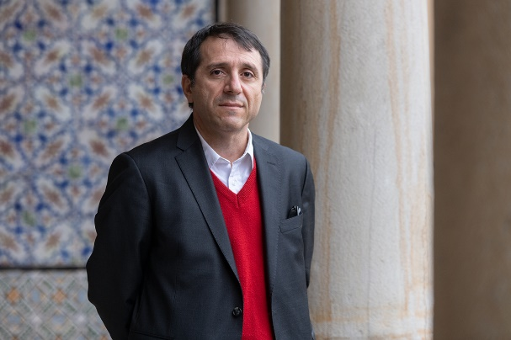 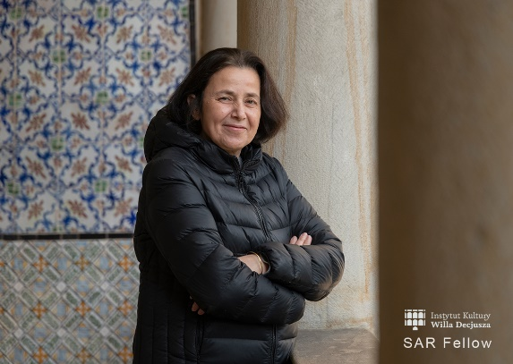

Fot. Paweł Mazur, ©IKWD

**Instytut Kultury Willa Decjusza we współpracy z Uniwersytetem Jagiellońskim w Krakowie oraz miastem Kraków od 2020 roku realizuje Program Rezydencji w ramach międzynarodowej sieci Scholars at Risk (SAR).**

Na początku grudnia 2020 Instytut Kultury Willa Decjusza gościł pierwszego w Polsce stypendystę SAR – **prof. Candana Badema** – znanego tureckiego historyka, którego w ostatnich latach dotknęły represje w związku z falą zwolnień na uniwersytetach. Profesor Badem przebywał w Krakowie do lutego 2021.

W październiku 2021 Willa Decjusza przyjęła w ramach programu SAR prof. **Fulyę Atacan z Turcji**. Turecka naukowczyni, poszukując możliwości badań i nauczania w bezpiecznym miejscu, uzyskała pomoc międzynarodowej sieci Scholars at Risk i od tego czasu, jako SAR Fellow gości w Krakowie. Prof. Fulya Atacan będzie przebywać w Willi Decjusza do końca lutego 2022. Jesienią natomiast powitamy w Krakowie kolejnego stypendystę lub stypendystkę programu.

**Sieć Scholara at Risk (SAR)** to międzynarodowa sieć instytucji akademickich i osób, której misją jest ochrona prześladowanych członkiń i członków społeczności uniwersyteckiej oraz promocja wolności akademickiej. Organizując tymczasowe miejsca pracy w instytucjach partnerskich SAR zapewnia bezpieczeństwo zagrożonym akademiczkom i akademikom, świadczy także usługi doradcze dla uczonych i instytucji goszczących, organizuje kampanie na rzecz więzionych czy represjonowanych badaczy i badaczek, monitoruje ataki na społeczność akademicką na całym świecie. Co roku pomocy szukało ponad 500 uczonych, ponad ok. 100 z nich udało się umieścić na uniwersytetach na całym świecie. W sieci działa 507 uniwersytetów, szkół wyższych i stowarzyszeń w 39 krajach. Uniwersytet Jagielloński i Instytut Kultury Willa Decjusza dołączyły w 2020 do sieci jako pierwsze i na razie jako jedyne organizacje w Polsce.

# Stypendium Artystyczne Instytutu Kultury Willa Decjusza

**W 2022 w ramach Stypendium Artystycznego** organizowanego we współpracy z **Konsulatem Generalnym Austrii w Krakowie** w ramach projektu „On the road again” do Willi Decjusza we wrześniu przyjadą **Julia Goodman oraz Gabriele Edlbauer** –pracujące w duecie artystki, które realizują obecnie projekt poświęcony tradycjom galicyjskiej kuchni. Efektem ich pracy będzie artystyczna książka kucharska, w której galicyjskie przepisy łączyć się będą z wizualnymi dziełami sztuki.

*Aby pobudzić transgraniczną działalność kulturalną i refleksję nad dzisiejszymi wyzwaniami, austriackie Federalne Ministerstwo do Spraw Europejskich i Międzynarodowych w 2021 r. stworzyło we współpracy z cenionym wiedeńskim stowarzyszeniem* Künstlerhaus *pierwszy w historii globalny program rezydencyjny zatytułowany "On the road again". Konsulat Generalny Austrii w Krakowie jest zachwycony, że może współpracować z Willą Decjusza w tym ekscytującym programie i jest przekonany, że współpraca z tak znakomitą lokalną instytucją kultury będzie ogromnym atutem w realizacji naszych projektów. –* podkreśla Philipp Charwath, Konsul Generalny Austrii w Krakowie.

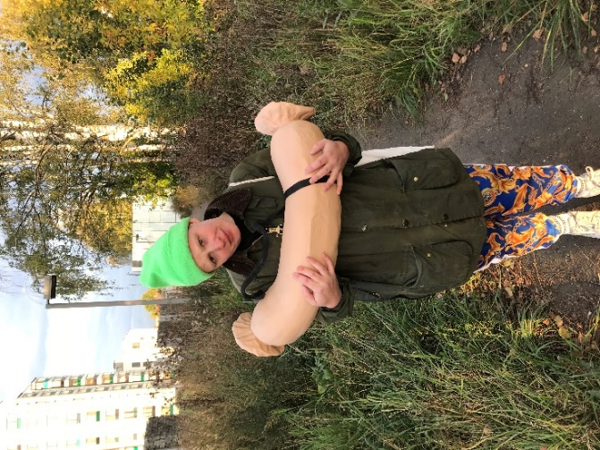Fot. archiwum autorki

**Gabriele Edlbauer** (ur. 1988 w Linz, w Austrii) ukończyła Królewski Instytut Sztuki w Sztokholmie w 2011 roku, a w 2012 uzyskała magisterium na Akademii Sztuk Pięknych w Wiedniu, gdzie obecnie wykłada. Brała udział w licznych wystawach w kraju i za granicą, m.in. podczas Lulea Biennale w Szwecji i Austrian Cultural Forum w Nowym Jorku, wystawiała w Luckman Gallery w USA, Dortmunder Kunstverein w Niemczech oraz w galerii OK i w Belvedere 21 w Austrii. Jest laureatką kilku nagród i stypendiów, m.in. BA Mehrwertpreis (AUT), Sigrid Fridmans Fond (SWE), Startstipendium (AUT), Talentförderungsprämie (AUT) i Karl Anton Wolf Preis (AUT).

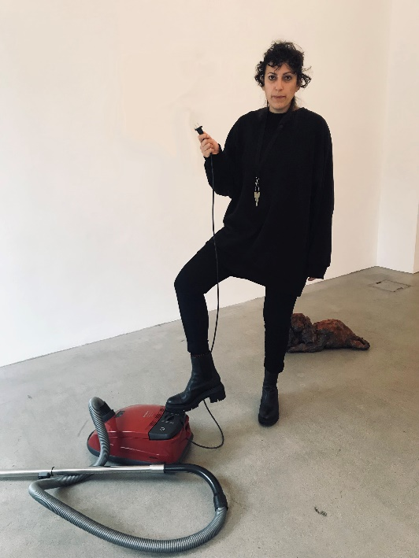Fot. archiwum autorki

**Julia Goodman** (ur. 1987 w Nowym Jorku) ukończyła Akademię Sztuk Pięknych w Wiedniu w 2020 r. i Uniwersytet Nowego Jorku w 2009. Jej prace, poprzez malarskie i rzeźbiarskie gesty, badają struktury narracyjne i emocjonalne niejasności. Znajome obrazy, ściśle związane z pamięcią – pochodzące z kultury popularnej, historii sztuki i codzienności artystki – są przepracowywane i wyraźnie kształtowane poprzez jej wybory dotyczące materiału (co jest ukłonem w stronę pytania o „zły” gust). W spektrum jej zainteresowań znajdują różne tworzywa, od oleju do lakieru samochodowego, od juty do sztucznego futra, od gliny i gipsu do żywic. Wykorzystuje te materiały do badania zagadnienia reprezentacji i zastanawia się, co nasz stosunek do różnych obiektów i powierzchni mówi o nas samych.

Jej wybrane wystawy w Austrii obejmują: Galerie Raum mit Licht, Galerie 5020, VBKÖ, ksRoom, SCAG Contemporary, One Work Gallery, Pinacoteca i Fledermäuse. Brała udział w licznych wystawach zbiorowych na arenie międzynarodowej, wśród nich недалеко, Novo Molokova w Moskwie, Queer Encounters / Vienna trans LA w Los Angeles, The Gap w Bratysławie oraz SubDocumenta w Muzeum Sztuk Queer w Atenach.

**Stypendium Artystyczne** to program rezydencjalny skierowany do artystów i artystek sztuk wizualnych: malarzy/malarek, rzeźbiarzy/rzeźbiarek, performerów/performerek, artystów/artystek multimedialnych czy fotografów/fotografek, którzy chcą zrealizować projekt artystyczny związany tematycznie z polskim dziedzictwem kulturowym, a zwłaszcza dziedzictwem kulturowym Krakowa. Stypendium obejmuje miesięczny pobyt w Willi Decjusza oraz organizację wydarzenia artystycznego prezentującego twórczość stypendysty: wystawy, koncertu, warsztatów lub performensu. Stypendium Artystyczne IKWD realizuje we współpracy z instytucjami partnerskimi (placówkami dyplomatycznymi, konsularnymi, jednostkami edukacyjnymi, instytucjami kultury, organizacjami pozarządowymi) działającymi w Polsce lub zagranicą. Pierwszym stypendystą programu był **Pierre Vallet** – francuski artysta-fotografik, który pracował nad swoim projektem podczas pobytu w Willi Decjusza w 2020. Jego rezydencja zaowocowała przepiękną serią czarno-białych fotografii Krakowa i Willi Decjusza, z których kilka znalazło się w wydanej w roku ubiegłym we współpracy z Wydawnictwem Austeria „Książce do pisania. Willa Decjusza”.

Program Rezydencjalny dla pisarzy i pisarek z Miast Literatury UNESCO

**W tym roku po raz kolejny powitamy także stypendystów programu rezydencjalnego Krakowa Miasta Literatury UNESCO realizowanego przez KBF, operatora programu Kraków Miasto Literatury UNESCO w partnerstwie z Instytutem Kultury Willa Decjusza.**

Dwumiesięczny program rezydencjalnyskierowany jest do Program skierowany jest do pisarzy, pisarek, tłumaczy i tłumaczek z Miast Literatury należących do Sieci Miast Kreatywnych UNESCO. Ma na celu zapewnienie spokojnego miejsca do pracy twórczej, a także stworzenie szansy dla autorów i autorek do zaprezentowania ich pracy środkowoeuropejskiej publiczności, wspieranie większej różnorodności w polskim i europejskim środowisku literackim oraz umożliwienie lokalnym twórcom nawiązania kontaktów z zagranicznymi pisarzami. Do tej pory w Krakowie gościło już 14 stypendystów tego programu.

Jesienią 2021 w Willi Decjusza nad swoimi projektami pracowało dwóch stypendystów: **Maarten van der Graaff z Holandii i Ostap Ukrainiets z Ukrainy.**

**Nabór do tegorocznej edycji Programu zostanie ogłoszony w najbliższych miesiącach. Dwoje wybranych twórców przyjedzie na stypendium do Willi Decjusza latem i spędzi w Krakowie dwa miesiące.**

# **Wyszehradzkie Rezydencje Literackie**

Wyszehradzkie Rezydencje Literackie to jeden z najstarszych i najbardziej rozbudowanych programów stypendialnych prowadzonych w Willi Decjusza. Stanowi on cykl pobytów rezydencjalnych i wydarzeń literackich adresowany do twórców z krajów Grupy Wyszehradzkiej, realizowany jednocześnie w Polsce, Słowacji, Czechach i na Węgrzech. Program opiera się na partnerstwie czterech Instytucji Goszczących z każdego kraju V4: Institutu umeni w Pradze, Petőfi Irodalmi Múzeum w Budapeszcie, Literarnégo informačnégo centrum w Bratysławie oraz Stowarzyszenia Willa Decjusza w Krakowie, będącego liderem i operatorem programu. Do tej pory w ramach Wyszehradzkich Rezydencji Literackich w Willi Decjusza gościło 76 stypendystów.

# **Stypendia Twórcze i Scenariopisarskie**

Program rezydencjalny organizowany w Willi Decjusza przez Stowarzyszenie Willa Decjusza we współpracy z Fundacją Współpracy Polsko-Niemieckiej, adresowany jest do niemieckich pisarzy oraz tłumaczy, a od 2019 roku skierowany do polskich oraz niemieckich scenariopisarzy filmowych, radiowych czy teatralnych, a także twórców scenariuszy do gier planszowych i komputerowych. Podczas miesięcznego pobytu stypendyści mają okazję pracować nad swoim projektem artystycznym, a także nawiązać zawodowe kontakty z branżą kreatywną Krakowa. Do tej pory w ramach programu Willa Decjusza gościła 14 stypendystów.

**Więcej o programach rezydencjalnych prowadzonych przez Instytut Kultury Willa Decjusza:** <https://willadecjusza.pl/centrum-rezydencji-artystycznych>